**靜宜大學資工系111學年度第2學期第2次畢業專題會議記錄**

**(專題名稱：EasyCar)**

時間：中華民國111年01月5日（星期四）12時30分

地點：LINE群通

出席人員：王耀德老師、資工三B 張芸瑛同學、資工三B 蘇榆婷同學、資工三B 陳妘庭同學

1. **確認上次會議紀錄**

111學年度第2學期第2次畢業專題會議紀錄(111/01/5)，已經以電子郵件供委員確認，紀錄於會中提供備查。

1. **討論事項**

**提案一**

**說明：**

1. 新增其他東西(例如:停車場、百貨公司等)

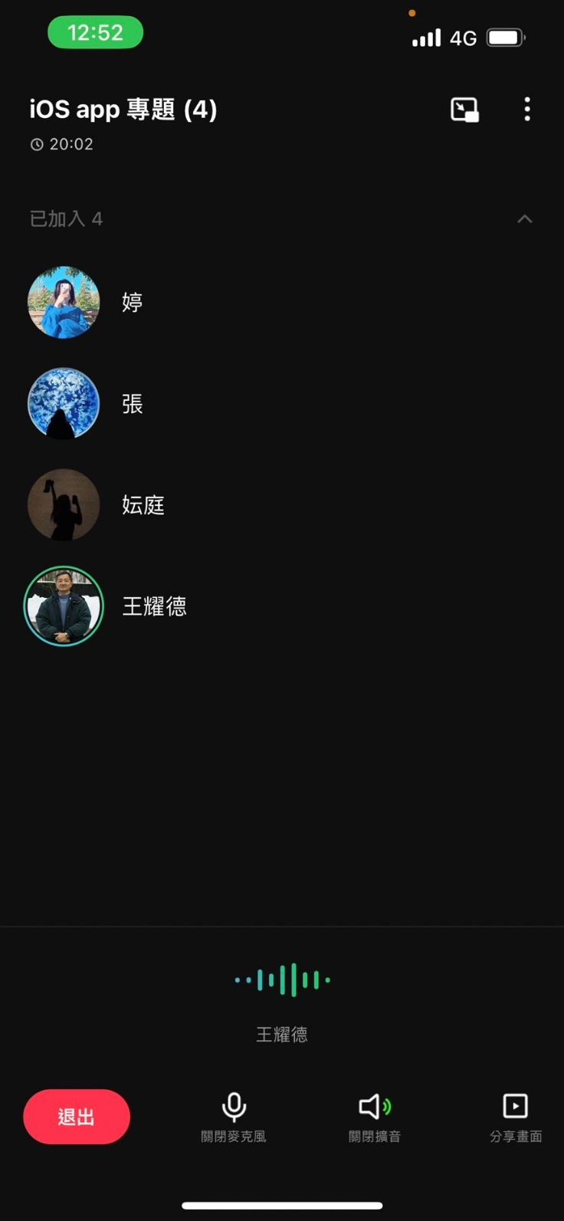2.語音控制下指令

3.畫面切割兩個部分

4.導航插入一個鄰停點

5開車過程中可快速啟用的

功能